Sistema de monitoramento de gases tóxicos e explosivos contidos no subsolo de carboníferas do sul de Santa Catarina

Rodrigo Durante⁽¹⁾; Jhonatan Frasson⁽²⁾; Juliano Gomes⁽³⁾; Marco Rocha⁽⁴⁾; Eduardo Zanoni⁽⁵⁾

⁽¹⁾ Aluno do curso de graduação em Engenharia Mecatrônica SATC.
⁽²⁾ Aluno do curso de graduação em Engenharia Mecatrônica SATC.
⁽³⁾ Aluno do curso de graduação em Engenharia Mecatrônica SATC.
⁽⁴⁾ Aluno do curso de graduação em Engenharia Mecatrônica SATC.
⁽⁵⁾ Aluno do curso de graduação em Engenharia Mecatrônica SATC.

RESUMO – O presente projeto visa o desenvolvimento de um sistema com bom custo benefício que sirva como alternativa aos métodos já existentes e de valor elevado, para realizar o monitoramento de gases prejudiciais à saúde e que tenham risco de explosão quando acumulados em grande quantidade no subsolo das carboníferas, tendo como principal objetivo a prevenção de acidentes e a segurança dos trabalhadores.

Palavras-chave: Mineração, controle e segurança.

Introdução - Um dos graves problemas encontrados no setor da mineração, são os gases que se acumulam no subsolo, sendo que, muitos destes são prejudiciais à saúde dos funcionários e também com alto poder explosivo quando acumulados em determinada quantidade. Para amenizar este problema propomos a concepção de uma plataforma composta por um dispositivo eletrônico e um software para supervisão e monitoramento dos gases no subsolo.
Em algumas carboníferas da região, os gases são medidos pelo setor de segurança do trabalho, que utiliza um equipamento chamado ALTAIR 4X, que é responsável por detectar os níveis dos gases no subsolo, em suma o dispositivo supervisiona gases como o Metano, Sulfeto de Hidrogênio, Oxigênio e o gás Carbônico. Contudo para que se possa efetuar as medições é necessário um técnico responsável, e este necessita descer até o subsolo para fazer as medições, que geralmente são realizadas quatro vezes durante o dia.
O presente projeto pretende realizar o monitoramento dos gases através de um sistema de controle, que basicamente consiste em captar os gases no interior de uma mina por meio de sensores. Estes sensores enviam os valores captados para um controlador, que verifica os dados coletados e compara com os valores pré-definidos pelo usuário como valores máximos permitidos. Se o nível de uma determinada substância for detectada e estiver acima dos limites de aceitação, o sistema aciona uma sirene para evacuação da galeria, como descrito no fluxograma da figura 1.

Material e Métodos – Para concepção do protótipo foram utilizados os seguintes materiais:
- 1 Arduino Mega;
- 1 Cartão Micro SD;
- 1 Módulo Cartão Micro SD;
- 1 Caixa de acrílico;
- Cabo de comunicação;
- Cabo AWG 4x26;
- 1 Display LCD 20x4;
- 1 Manopla;
- 1 Potenciômetro 10k;
- 1 Buzeer;
- 1 LM35;
- 1 Sensor de metano;
- 1 Botão de pulso;
- 4 Trimpot 5k;
- 3 Prensa cabo ½;
- 1 Adesivo;
- Parafusos;
- Separadores;
- 1 Bateria 12v;

Para estrutura física foi utilizado à caixa de acrílico como base, sendo posteriormente fixado os sensores na parte externa do equipamento para que os mesmos possam ter uma boa área de atuação e melhor captação dos gases. O sistema recebe os dados enviados pelos sensores e analisa se estes valores estão dentro da margem permitida, caso haja discrepância entre os valores coletados pelos sensores e o ideal desejado será acionado um alarme para evacuação.
Fica também a cargo do sistema o armazenamento de todos os dados coletados que são gravados automaticamente em um arquivo dentro de um cartão SD, o que reduzirá consideravelmente a perca de informações já que até o momento este processo é realizado através do preenchimento manual de uma ficha. Também pode-se destacar como ponto positivo em ter estes dados em um arquivo digital o fato de agilizar e auxiliar na elaboração de relatórios e estudos de situação.
Na frente de trabalho será possível acompanhar os dados coletados em tempo real através do display LCD fixado na parte frontal do equipamento. Através desta tela será possível verificar os níveis dos gases metano, gás carbônico, sulfeto de hidrogênio, oxigênio e temperatura ambiente.
Para a elaboração do projeto foi previamente realizado uma pesquisa de campo para entender como era realizado o monitoramento em carboníferas de Criciúma e região e também dos componentes necessários para o desenvolvimento de tal aplicação. Seguindo uma linha geral de estudos decidiu-se pela utilização de um Arduino Mega 2560 para servir de controlador, sendo que este nada mais é que uma plataforma open-source de prototipação eletrônica baseada em hardware e software flexíveis, sendo que o mesmo oferece um ambiente integrado de desenvolvimento (IDE) para criação dos códigos em C++ que serão por ele interpretados [1].
Ficará a cargo do arduino, receber as informações obtidas através dos sensores acoplados na parte externa do dispositivo e em seu software realizar as devidas conversões dos valores captados, para posteriormente exibir tais informações no display LCD. Caso em algum momento o software interprete que uma das leituras de um determinado sensor está elevado ao comparar com os valores tidos como ideais no momento da realização da programação, será disparado um alarme para evacuação do local.
Para monitoramento externo das informações coletadas pelo dispositivo foi desenvolvido em linguagem Object Pascal, com o auxílio da IDE Delphi, um sistema supervisório, através do qual serão exibidas as informações referentes aos níveis dos gases presentes no local onde o equipamento estiver instalado, sendo possível também a visualização de gráficos gerados a partir dos dados coletados possibilitando uma posterior análise estatística. Por tratar-se de um protótipo e ainda estar em processo de pesquisa e desenvolvimento a comunicação está sendo realizada através de uma porta serial [2].
Buscando estender as áreas do conhecimento e aplicar os conceitos aprendidos em sala de aula à pratica, buscou-se de forma dinâmica introduzir no desenvolvimento do projeto conceitos das áreas de estatística, física, cálculo, programação aplicada I, eletrônica I e metrologia.
Devido à natureza do equipamento entende-se que fica desnecessário uma área especifica para exemplificação do uso de programação aplicada, eletrônica e metrologia já que, ao realizar a apresentação do equipamento fica claro a aplicação dos conceitos de cada uma destas áreas, seja no desenvolvimento do software, na concepção eletrônica e montagem dos componentes e nas medições e ajustes físicos necessários para o desenvolvimento da estrutura do dispositivo.
Estatística
Os conceitos de estatística ficam evidenciados na coleta de dados realizado por meio dos sensores. Após os dados serem adquiridos, estes foram processados pelo sistema e realizado a tomada de decisão cabível. O software desenvolvido dedica uma área onde, os dados coletados serão utilizados para gerar para exibição dos níveis dos gases presente no local onde o equipamento estiver instalado [3].
Física
A física é um fator importante e que sempre deve ser considerado na construção de qualquer projeto. Para captação dos gases, foi observado quais influências poderiam mudar as propriedades e comportamentos dos gases no momento de captação das quantidades de gases acumulados em determinado local. Conforme [4] descreve que a dilatação ocorre quando as partículas de um determinado corpo passam a apresentar um aumento no grau de vibração e com as partículas mais agitadas ocorre um distanciamento maior entre ela e também que o estado de um gás corresponde a um conjunto de diversas variáveis macroscópicas sendo que se destacam a pressão, o volume e a temperatura absoluta [5]. Após realizada a pesquisa ficou evidenciado a possibilidade de aplicação de vários conceitos da física na confecção do protótipo.
Cálculo
As utilizações dos conceitos de cálculo no projeto podem se dar por várias formas, umas delas é cálculo da área a ser monitorada. Saber o tamanho da área em que o sensor atuará é muito importante, sedo assim saber as dimensões da área de atuação é um fator essencial. Também é necessário calcular o volume que um determinado gás pode ocupar em certo ambiente, levando em consideração a irregularidade das superfícies das galerias de mineração a utilização de cálculos através de integrais duplas e triplas torna-se apropriado conforme descrito em [6].

Resultados e discussão – Os resultados demonstraram-se satisfatórios, pois conseguimos alcançar o nosso objetivo principal, que era realizar a simulação do controle de gases no subsolo de uma mina utilizando materiais alternativos e que fossem viáveis.
Um dos benefícios do sistema elaborado é que elimina o processo de medição manual, sendo desnecessário empenhar um técnico a ir quatro vezes ao dia ao subsolo, como é feito atualmente em algumas mineradoras. O equipamento desenvolvido é autônomo e trabalha 24 horas por dia, todos os dias da semana, isso acarreta em uma maior comodidade ao cliente facilitando o monitoramento. O fato de o sistema armazenar as leituras dos sensores no cartão SD também pode ser tomado como um atrativo, pois estes dados ficam à disposição do responsável para serem analisados em um momento oportuno. Outra vantagem é a resposta rápida que este sistema proporciona, no sistema convencional existe um intervalo muito grande de tempo entre as medições, neste intervalo entre as medições pode ocorrer o acumulo de metano por exemplo e provocar uma explosão. Com a aplicação do sistema autônomo elaborado, quando ocorrer o acumulo de gás o sistema atuará imediatamente e acionará a sirene para evacuação do local.

Conclusões – Por tratar-se de um projeto ainda em desenvolvimento, concluímos que foi possível desenvolver uma alternativa na tentativa de amenizar o problema abordado, buscando formas alternativas e que fossem viáveis, ou seja, sem um custo elevado. Conseguimos desenvolver uma solução econômica e eficiente para o problema abordado, e que vai facilitar e proporcionar mais segurança para os trabalhadores no subsolo das carboníferas.

Referências

[1] M. Banzi, Primeiros passos com arduino, 1ª. Novatec, 2011.
[2] C. Bueno, “Delphi : Comunicação serial com Arduino,” www.cleitonbueno.wordpress.com, p. 8, 2014.
[3] J. G. Falco, Estatística aplicada. Cuiabá: EdUFMT, 2008.
[4] L. M. Ribeiro, “Física. Temperatura e dilatação,” Juiz de Fora, 2013.
[5] D. Halliday, R. Resnick, and J. Walker, “Fundamentos de Física 2 - Gravitação, Ondas, Termodinâmica.” p. 352, 2012.
[6] A. Howard, Cálculo 2, 8ªEd. Porto Alegre: Bookman, 2007.

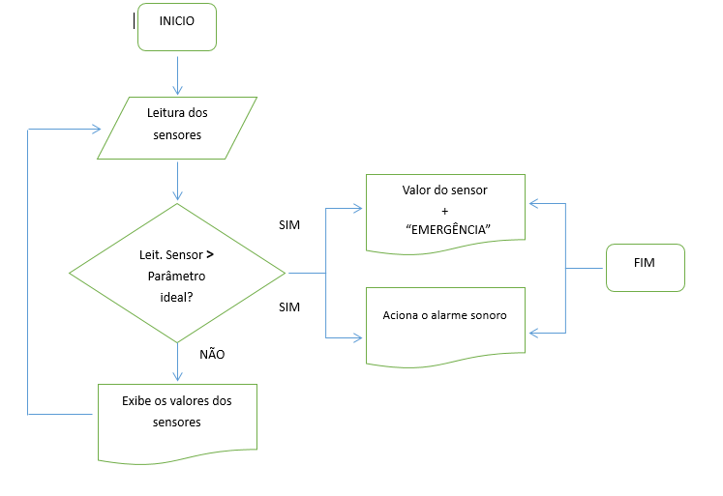
Figura 1 – Fluxograma funcionamento do software.

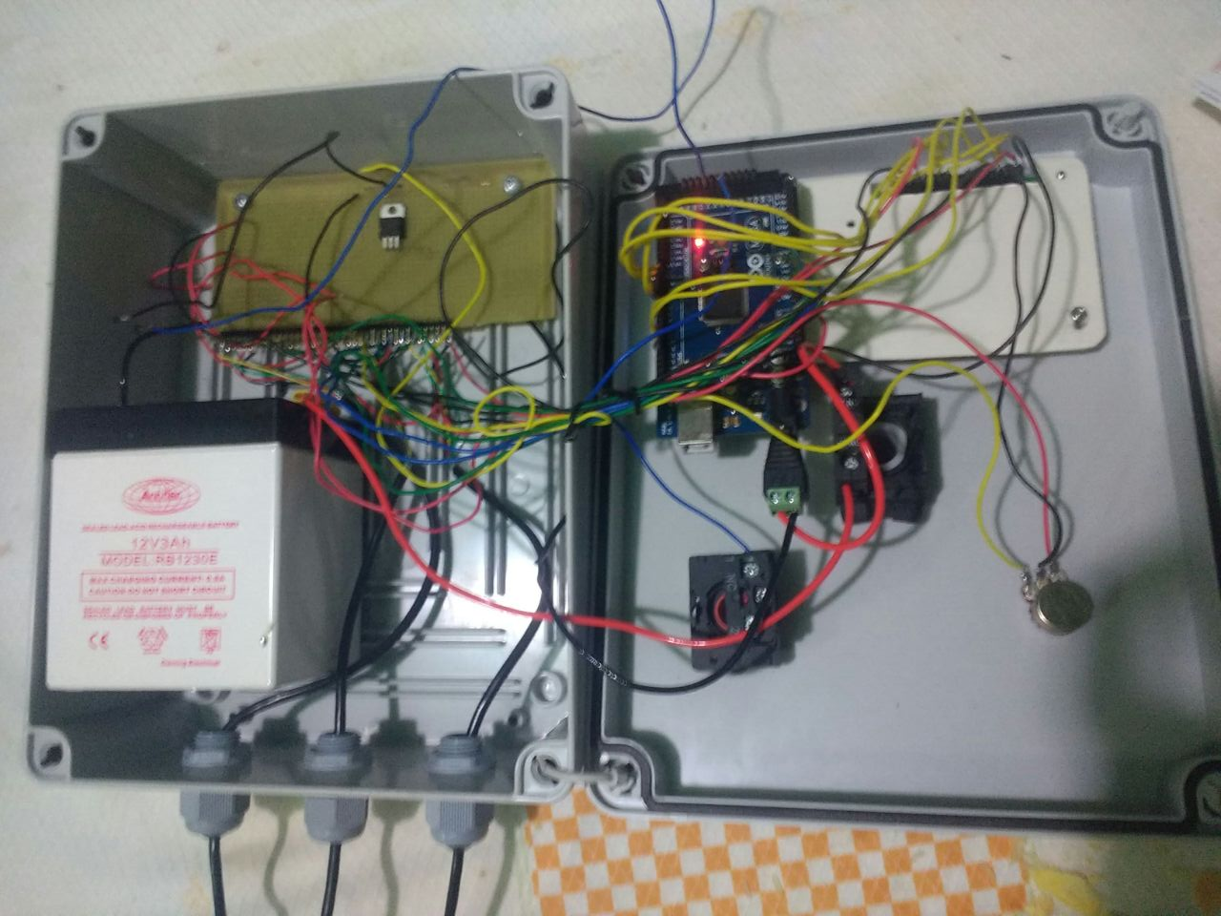
Figura 2 – Estrutura interna do equipamento.

